光的折射与透镜



日期： 时间： 姓名：

Date: Time: Name:

初露锋芒

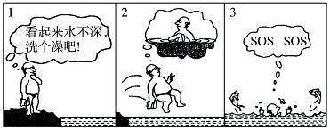

|  |  |
| --- | --- |
| **学习目标**  **&**  **重难点** | 1、知道光的折射现象，掌握光从空气射入水中或其它介质中时的偏折规律；  2、掌握光在发生折射时，光路的可逆性；  3、会利用光的折射规律解决简单的物理问题；  4、知道凸透镜和凹透镜的定义以及光心、焦点和焦距；  5、理解凸透镜和凹透镜对光线的作用，并掌握三条特殊光线经凸透镜或凹透镜折射后的传播方向。 |
| 1. 掌握光从空气射入水中或其它介质中时的偏折规律 2. 知道凸透镜和凹透镜的定义，掌握三条特殊光线，经凸透镜或凹透镜折射后的传播方向 |

 根深蒂固

**知识点一、光的折射现象**

1. 光的折射：光从一种介质斜射入另一种介质时，传播方向发生偏折的现象，叫光的折射。

2、基本概念

|  |  |  |
| --- | --- | --- |
| 概念 | 定义 | 图示 |
| 入射光线 | 照射到两种介质分界面的光线AO |  |
| 折射光线 | 光进入另一种介质被折射后的光线OB |
| 法线 | 垂直于两介质分界面的直线MN |
| 入射角 | 入射光线与法线的夹角i |
| 折射角 | 折射光线与法线的夹角θ |

1. 日常现象：

（1）筷子“弯折”；

（2）池水变浅；

（3）海市蜃楼。

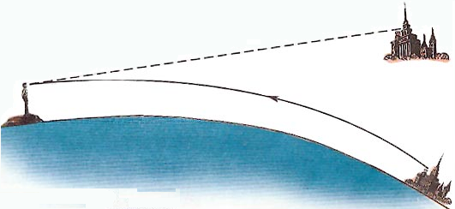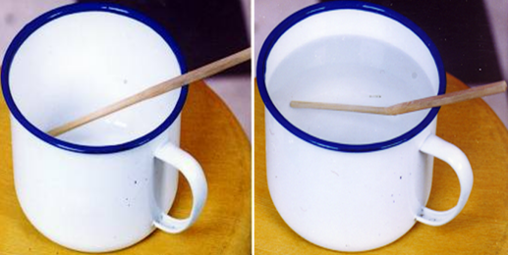 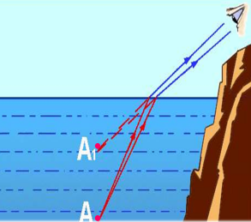

注意：

1、光的折射与光的反射一样都是发生在两种介质的交界处，只是反射光返回原介质中，而折射光则进入到另一种介质中，由于光在两种不同的介质里传播速度不同，故在两种介质的交界处传播方向发生变化，这就是光的折射。如下图所示：

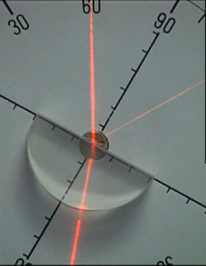

2、在两种介质的交界处，既发生折射，同时也发生反射。

3、光从一种介质垂直射入另一种介质时，它的传播方向不会发生改变。

**知识点二、光的折射规律**

1. 光的折射规律：

（1）折射光线与入射光线、法线在同一平面上；（三线一面）

（2）折射光线和入射光线分居法线两侧；（两线分居）

（3）光从空气斜射入水或其他介质中时，折射角小于入射角（折射光线向法线偏折）；光从水或其他介质斜射入空气时，折射角大于入射角；

（4）入射角增大时，折射角也随着增大；  
2、在光的折射现象中光路是可逆的。

注意：  
1、两角关系：  
（1）入射光线垂直界面入射时，折射角等于入射角等于0°；  
（2）光从空气斜射入水等介质中时，折射角小于入射角；  
（3）光从水等介质斜射入空气中时，折射角大于入射角。

（4）注意无论是折射角还是入射角，在空气中的角总是较大的。  
2、光斜射到两种介质的分界面时，光的传播方向发生了偏折；但是光垂直照射到两种介质的交界面时，入射角为零度，折射角为零度，光还是沿直线传播。

3、光的折射看到的是物体的虚像。

**知识点三、透镜**

1、透镜：透明物质制成（一般是玻璃），至少有一个表面是球面的一部分，对光起折射作用的光学元件。

2、透镜的类型：

（1）凸透镜：边缘薄，中央厚。（图甲）

（2）凹透镜：边缘厚，中央薄。（图乙）

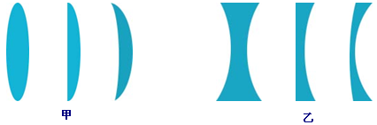

3、主光轴和光心：

|  |  |  |
| --- | --- | --- |
| 概念 | 定义 | 图示 |
| 主光轴 | 通过透镜的两个球面球心的直线叫主光轴。 |  |
| 光心 | 主光轴上有个特殊的点，通过它的光传播方向不变。（透镜中心可认为是光心） |

注意：

1、凡是透光性能优良的材料都能磨制成透镜，如冰、水晶、金刚石、高分子透明树脂、有机玻璃等。

2、透镜是一种模型，常见的物体如近视镜、远视镜、放大镜，甚至一滴水都可以看做是一个透镜。

**知识点四、透镜对光的作用**

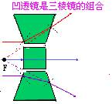1、凸透镜：对光有会聚作用。（如图所示，凸透镜相当于两个三棱镜组合，厚的一端相对）  
2、凹透镜：对光有发散作用。（如图所示，凹透镜相当于两个三棱镜组合，薄的一端相对）  
　　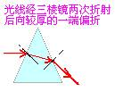　　　　　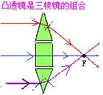

注意：

1. 凸透镜对光线具有会聚作用，但并不是说通过凸透镜后的光束一定会聚在一点，或一定是一束会聚

光束，因为会聚是相对于不发生折射时的光线来说的。

1. 凹透镜对光线具有发散作用，但并不是说通过凹透镜后的光束一定是发散的，或延长不相交，因为

发散是相对于不发生折射时的光线来说的。

**知识点五、焦点和焦距**

1、焦点：凸透镜能使跟主轴平行的光线会聚在主光轴上的一点，这点叫透镜的焦点，用“F”表示。  
2、虚焦点：跟主光轴平行的光线经凹透镜后变得发散，发散光线的反向延长线相交在主光轴上一点，这一点不是实际光线的会聚点，所以叫虚焦点。　   
3、焦距：焦点到光心的距离叫焦距，用“”表示。　  
注意：

1、凸透镜有两个焦点，并且关于光心对称；凹透镜有两个虚焦点，关于光心对称。

2、凸透镜的焦距的大小表示其会聚能力的强弱，越小，对光的会聚能力越强；凹透镜焦距的大小表示其发散能力的强弱，越小，对光的发散能力越强。

3、由于光路可逆，若把光源放在焦点上，光源射向透镜的光，经凸透镜折射后将变为平行光，因此利用凸透镜可产生平行光。

1. 凸透镜、凹透镜与凸面镜凹面镜的区别：

|  |  |  |  |
| --- | --- | --- | --- |
| 种类 | 符号 | 原理 | 对光线的作用 |
| 凸透镜 |  | 光的折射，光穿过凸透镜向较厚的一端偏折。 | 会聚 |
| 凸面镜 | 北京四中网校www.etiantian.com | 光的反射，光不能穿过凸面镜，通过凸面镜可以观察到更大的范围。 | 发散 |
| 凹透镜 |  | 光的折射，光穿过凹透镜向较厚的一端偏折。 | 发散 |
| 凹面镜 | 北京四中网校www.etiantian.com | 光的反射，光不能穿过凹面镜，可以把平行光会聚到一点上。 | 会聚 |

**知识点六、三条特殊光线**

|  |  |  |  |
| --- | --- | --- | --- |
| 凸透镜 | 通过光心的光线经凸透镜后传播方向不变 | 通过凸透镜焦点的光线经凸透镜折射后平行于主光轴 | 跟主光轴平行的光线经凸透镜折射后过焦点 |
|  |  |  |
| 凹透镜 | 通过光心的光线经凹透镜后传播方向不变 | 射向凹透镜的光线如果其延长线通过虚焦点，则经凹透镜折射后平行于主光轴 | 跟主光轴平行的光线经凹透镜折射后，折射光线的反向延长线过焦点 |
|  |  |  |

 枝繁叶茂

【例1】如图中，正确表示光从水斜射入空气的情况的是（　　）

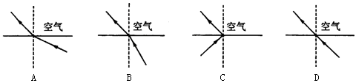

【答案】B

【解析】根据光的折射规律，折射光线和入射光线分居在法线的两侧，所以C选项错误；从水中斜射入空气中，入射角小于折射角AD错误，正确选项B。

【总结升华】题目考查了光的折射规律，解答这类题目要注意，光是从空气斜射入其它介质，还是从其它介质斜射入空气。在空气中的角总是大的。

举一反三：

【变式1】 如图所示，一束激光AO由空气斜射入玻璃砖，折射后从另一侧面射出，其出射点可能是图中的（　　）

A．M点 B．N点 C．P点 D．Q点

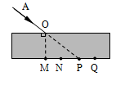

【答案】B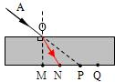  
【变式2】下图是光线通过厚玻璃板的折射光路示意图，其中正确的是（　　）

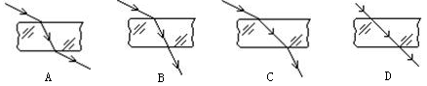

【答案】A

【例2】如图是一束光线在空气和玻璃界面上发生的反射和折射的情况，可以断定 是反射光线，物质 是玻璃。请在图上标出入射光线、反射光线和折射光线的方向。

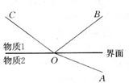

【答案】OB；1 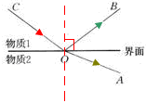

【解析】当光线射向两种 介质的界面上时，会同时发生反射和折射。光的反射中，反射角等于入射角；当光从玻璃斜射入空气中时，折射光线将向远离法线的方向偏折，即入射角小于折射角，故CO是入射光线，OB是反射光线，OA是折射光线，物质1是玻璃。

【总结升华】光线从一种介质斜射向另一种介质时，在界面将发生反射和折射，注意入射光线和反射光线具有对称性，在界面的同侧，入射光线和折射光线不对称，分别在界面的两侧。

举一反三：  
【变式】如图所示，MN为空气和玻璃的界面，一束光线从空气入射到界面上的O点产生了反射和折射。请在图中画出法线并标明入射光线、反射光线及折射光线。

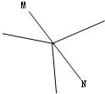

【答案】

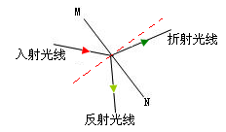

【例3】站在岸上的人看到平静的水面下有一静止的物体，如图，如他想用一束强光照亮物体，则应瞄准（　　）

A．看到的物体 B．看到的物体的下方 C．看到的物体的上方 D．看到的物体的前方

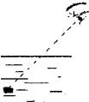

【答案】A

【解析】我们看到水中的物体，是物体的光经水面折射以后进入我们眼睛形成的，如果一束光照到此物体，根据光的传播路径的可逆性，只要逆着光传播的方向照射就可以找到物体上。

【总结升华】题目考查了光的折射中光路的可逆性。

【例4】在图1中，画出反射光线以及折射光线的大致方向；在图2中，画出折射光线的大致方向。

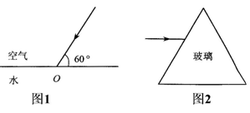

【答案】

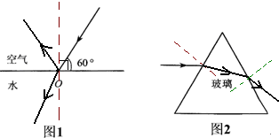

举一反三：  
【变式1】你能解释“坐井观天，所见甚小”吗？请你在图中用光学知识画图说明。若井中有水，井底青蛙的位置不变，由于 ，青蛙观察到的井上范围将 （选填“变大”、“变小”或“不变”）。

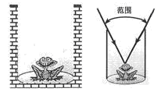

【答案与解析】光进入眼睛才能看见事物，由于光是沿直线传播的，所以以井为分界，被挡住部分是看不到的如图甲所示；井底有水时，光由空气进入水中发生折射，折射光线靠近法线，如图乙所示，可以增大观测范围。

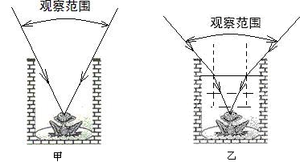

【变式2】 如图所示，一容器的底面有一平面镜，容器中盛有水，一束光线与水面的夹角为北京四中网校www.etiantian.com，画出进入水中，经平面镜反射又射入空气中的光线传播路线。   
                                       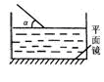

【答案】

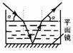

【解析】过入射点做法线，根据光的折射定律，光从空气斜射入水中时，向靠近法线的方向偏折；光照到水底的平面镜上发生反射，根据光的反射定律，反射角等于入射角，可以做反射光线；当反射光线照到水面上时，光从水中斜射入空气，折射光线向靠近法线的方向偏折。

【例5】透镜在生活中很常见，仔细观察下面四幅图，凸透镜是（　　）

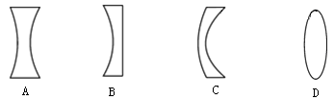

【答案】D

【解析】四个选项中只有D选项中的透镜是中间比边缘厚，是凸透镜；其他的都是中间比边缘薄是凹透镜。

【总结升华】题目主要考察了凸透镜和凹透镜的定义，简单题目。

举一反三：

【变式】下列透镜中，对光有会聚作用的有（　　）

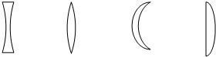

A．一种 B．两种 C．三种 D．四种

【答案】C

【例6】 关于透镜对光的作用的讨论，不正确的是（　　）

A．跟主光轴平行的光线通过凸透镜折射后光线的反向延长线会聚在焦点上

B．凸透镜能使会聚光线提前会聚

C．跟主光轴平行的光线通过凹透镜成发散光线

D．凹透镜能使会聚光线延后会聚

【答案】A

【解析】跟主光轴平行的光线通过凸透镜折射后光线会聚在焦点上，A符合题意；凸透镜对光线有会聚作用，能使光线的夹角变小，能使会聚光线提前会聚，B不符合题意；凹透镜对光线有发散作用，跟主光轴平行的光线通过凹透镜成发散光线，C不符合题意；凹透镜对光线有发散作用，能使光线的夹角变大，能使会聚光线延后会聚，D不符合题意，故选A。

【总结升华】掌握凸透镜和凹透镜的形状、焦点、焦距、光心、成像情况和用途；正确理解会聚作用和发散作用，会聚不一定有交点，发散不一定没有交点。

举一反三：  
【变式】关于凸透镜，下列说法中正确的是（　　）

A．凸透镜只对平行光线有会聚作用

B．凸透镜焦距越短对光线的偏折作用越强

C．光线通过凸透镜后，折射光线会聚于一点，这一点是凸透镜的焦点

D．凸透镜对光线有会聚作用，所以通过凸透镜的光线一定相交于一点

【答案】B

【例7】小华让一透镜正对太阳光，用一张白纸在它的另一侧前后移动，直到纸上的光斑变得最小、最亮，这个点叫做透镜的 ，此透镜是 透镜，若测得该点到镜中心的距离为15cm，则该透镜焦距为 cm。

【答案】焦点；凸；15

【解析】平行于主光轴的光线经凸透镜折射后会聚在主光轴上一点，这点是凸透镜的焦点。焦点到光心的距离是凸透镜的焦距。故让一透镜正对太阳光，用一张白纸在它的另一侧前后移动，直到纸上的光斑变得最小、最亮，这个点叫做透镜的焦点；由于该透镜对光线起会聚作用，因此该透镜为凸透镜；又因为焦点到凸透镜中心的距离为15cm，则该透镜的焦距为15cm。

【总结升华】题目主要考察了凸透镜的焦点、光心、主光轴、焦距等最基本的概念。同时本题考查了凸透镜的对光线会聚的特点。

举一反三：  
【变式】为了粗测出凸透镜的焦距，小明拿一张白纸和一把刻度尺，利用太阳光作光源进行了实验．请将以下实验步骤的每一步叙述补充完整。

（1）拿一个凸透镜 着太阳光；

（2）再把一张纸放在它的 ，改变透镜与 的距离，直到纸上的光斑变得 ；

（3）最后测量这个光斑到 的距离。

【答案】：（1）正对；（2）另一侧，纸，最小、最亮；（3）凸透镜

【例8】 完成下列光路图

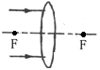 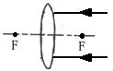 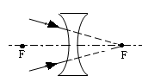

【答案】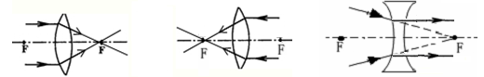

【解析】平行于凸透镜主光轴的光线，经凸透镜折射后交于凸透镜的焦点；入射光线的延长线交于凹透镜的虚焦点，经凹透镜折射后的光线，平行于凹透镜的主光轴。

【总结升华】题目主要考察了利用透镜的三条特殊光线作图，特别要注意凹透镜的三条特殊光线。

举一反三：  
【变式】光通过透镜的光路如图所示，正确的图是（　　）

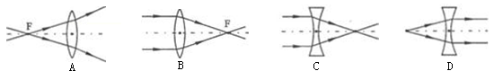

【答案】B

 瓜熟蒂落

【练习1】选择题

1. 当光从一种介质射入另一种介质时，下列说法中正确的是（　　）

A．折射角大于入射角 B．折射角小于入射角 C．折射角等于入射角

D．以上情况都有可能

2. 一束光线由空气斜射入水中，如果入射角逐渐增大，则折射角( )

A．逐渐增大，且总小于入射角 B．逐渐增大，且总大于入射角

C．逐渐减小，且总大于入射角 D．逐渐减小，且总小于入射角

3. 如图所示，我们看到筷子斜插入水中的情况，正确的是（ ）

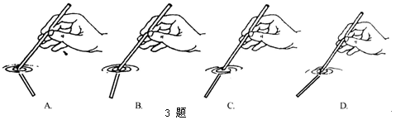

4. 一束与液面成50°夹角的光线从空气斜射入某液体中时，折射角为30°，当入射光向法线靠拢10°时，则折射角为（　　）

A．大于30°小于40° B．大于40° C．大于20°小于30° D．30°

5.图的四种情景中，属于光的折射的是（　　）

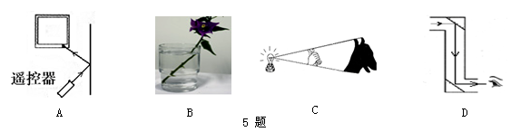

6. 王有同学想制作一个平行光源，班里的同学提出了以下的做法，你认为可行的是（　　）

A．选用凸透镜并把灯泡放在凸透镜的焦点上

B．选用凹透镜把灯泡放在焦点上

C．选用凸透镜并把灯泡放在离凸透镜的焦点比较近的地方

D．选用凹透镜并把灯泡放在凸透镜的焦点上

7.《森林保护法》中规定，禁止在森林里丢弃空罐头和空瓶子，这主要是为了防止（　　）

A．污染环境 B．行人受伤 C．引起山火 D．动物死亡

8.（多选）用一直径为20cm的凸透镜正对着太阳光，在凸透镜的另一侧15cm处，有一垂直透镜主光轴的光屏，光屏上显现出一个直径是10cm的光斑，则凸透镜的焦距是（　　）

A．10cm B．20cm C．30cm D．无法确定

9. 光通过透镜的光路如图所示，正确的图是（　　）

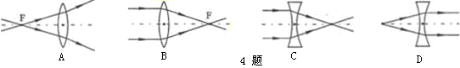

【练习2】填空题

1. 一束光垂直玻璃的表面射入玻璃时，光的传播方向________，光的传播速度________。(填“不变”、“变小”或“变大”)。

2. 如图所示，入射光线是______，反射光线是_______，折射光线是_______，入射角等于______，反射角等于_____，折射角等于______。

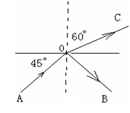

3. 当光从空气中 入另一种介质中时，传播方向发生 ，这种现象叫做 ，光从空气中射入水中或其它介质中时，折射光线向 偏折，此时折射角 _______入射角；当光从其它物质斜射入空气中时，折射角 入射角。当光线垂直入射到两种介质的分界面上时，折射角与入射角 ，且等于 度。

4. 小华让一透镜正对太阳光，用一张白纸在它的另一侧前后移动，直到纸上的光斑变得最小、最亮，这个点叫做透镜的 ，此透镜是 透镜，若测得该点到镜中心的距离为15cm，则该透镜焦距为 cm。

1. 很多私家车主喜欢在烈日下洗车，认为这样洗车后很快就能将车上的水晒干。实际上，在烈日下洗车，水滴所形成的 镜效果会使车漆的最上层产生局部 现象，时间久了，车漆便会失去光泽。若是在此时打蜡，也容易造成车身色泽不均匀。所以，洗车打蜡最好是在有遮蔽的条件下进行，如果无法保证，则最好选在阴天，或是早晨、傍晚时分进行。
2. 能使太阳光折射后会聚的透镜是 镜，近视眼镜的镜片是 镜。
3. 凸透镜对光线有 作用，所以凸透镜也叫做 透镜。平行光通过凹透镜后变得 。所以凹透镜又叫做 透镜。

【练习3】作图与实验探究

1. 插入水中的筷子，在水中的部分看起来向上弯折，如图所示，人眼在C点处看到筷子B点的像在位置B′点。请画出B点的一条光线经水面折射后过C点的光路图。

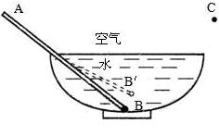

2. 小红给小华设计了一个光学暗箱。只有入射光线和出射光线。请分别在暗箱内填写适当的光学器材（不能重复）。

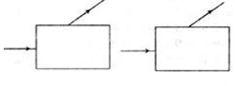

3. 完成图中的光路图。

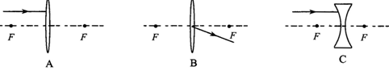

【答案与解析】

一、选择题

1.【答案】D

【解析】题目没有说明当光从什么介质射入什么介质，是斜射还是垂直射入。所以折射角和入射角的关系可以有三种情况：当光从空气斜射入水中时，折射角小于入射角；当光从水斜射入空气时，折射角大于入射角；当光垂直照射两种介质的交界面，折射角等于入射角，所以三种情况都有可能。

2.【答案】A

【解析】已知光线由空气斜射入水中时，所以折射角小于入射角；如果入射角逐渐增大，则折射角也会逐渐增大。

3.【答案】D

【解析】此时筷子斜插入水中，由于光的折射，从上面看筷子在水中部分的位置比实际位置高一些，看起来向上弯折。

4.【答案】C

【解析】根据题意可知，当入射角等于40°时，折射角等于30°；当入射光线向法线靠拢10°时，入射角等于30°；根据光从空气斜射入其它介质时，折射角小于入射角可知，折射角小于30°；由于折射角随入射角的增大而增大，因此当光从空气斜射入其它介质时，折射角的变化量小于入射角的变化量，即折射角大于20°。

5.【答案】B

【解析】把遥控器对着墙壁照样能把电视打开，是由于光的反射形成的；杯中的一枝花由于光的折射现象，水下部分看起来向上弯折，像是断了；手影就是影子，是光的直线传播，当光照到不透明物体时，在不透明物体的背后形成的黑暗的区域，就是手影；潜望镜是平面镜成像，是光的反射。B选项正确。

二、填空题

6.【答案】不变；变小

7.【答案】AO ；OB；OC；45°；45°；60°

【解析】从图中三条光线的方向可以确定，AO是入射光线，OB为反射光线，OC为折射光线；入射光线与界面的夹角为45°，所以入射角等于90°-45°=45°，因为入射角等于反射角，所以反射角也等于45°；折射光线与法线的夹角等于60°，故折射角为：60°。

8.【答案】斜射；偏折；光的折射；法线；小于；大于；相等；0

【解析】光的折射规律是：光从空气斜射入水或其他介质中时，折射光线与入射光线和法线在同一平面内，折射光线与入射光线分居法线两侧；折射角小于入射角；因光路是可逆的，当光从水等介质斜射入空气中时，折射角大于入射角，当光线垂直入射到两种介质的分界面上时，入射角为0度。

三、作图与实验探究

9.【答案与解析】在图中B′点是B点的像，光由B点发出，经水面射入空气中时发生折射，折射角大于入射角，射入C点。B′就在折射光线的反向延长线上。答案如图：

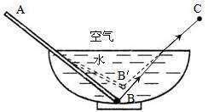

10.【答案】（1）折射角随入射角增大而增大，并且折射角大于入射角；（2）水（或玻璃），空气

【解析】由表中的数据可知：入射角由10°增加到40°，折射角由15.1°增加到74.6°，折射角随着入射角的增大而增大，并且折射角总大于入射角。因为折射角大于入射角，因此入射光线可能从水（或玻璃）中进入空气。

1.【答案】A

【解析】由凸透镜的三条特殊光线可知：通过焦点的光线经凸透镜折射后将平行于主光轴，所以为了制作一束平行光，可以选用凸透镜并把一小灯泡放在凸透镜的焦点上，这样可以得到平行光。故A选项方案可行，C选项方案不可行；由凹透镜三条特殊光线可知选项BD方案都得不到平行光线。

1.【答案】C

【解析】空瓶子中如果灌入雨水形成一个凸透镜，凸透镜对光线有会聚作用，会聚点，温度比较高，容易引燃干树叶等，引起火灾。

3.【答案】AC

【解析】(1)当太阳光未过焦点会聚的光斑，如图甲所示：AB=20cm，CD=10cm，OE=15cm，OF=f。因为△AFB∽△CFD，所以AB/ CD =OF/ EF 即20cm /10cm =f /f-15cm 解得f=30cm。（2）当太阳光过焦点会聚的光斑，如图乙所示：AB=20cm，CD=10cm，OE=15cm，OF=f。因为△AFB∽△CFD，所以AB/ CD =OF/ EF 即20cm/ 10cm =f /15cm-f 解得f=10cm。

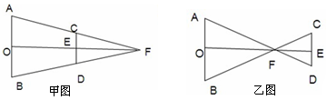

4.【答案】B

【解析】因为凸透镜对光线有会聚作用，A图中的凸透镜对光线发散，故A不正确；平行于主光轴的光线经凸透镜后会聚于一点，这一点是焦点。故B正确；平行于主光轴的光线，经凹透镜后变得发散，而C图中是会聚，故C不正确；过凸透镜焦点的光线经凸透镜后变为平行于主光轴，而不是经凹透镜，故D不正确。

二、填空

5.【答案】焦点；凸；15

【解析】平行于主光轴的光线经凸透镜折射后会聚在主光轴上一点，这点是凸透镜的焦点。焦点到光心的距离是凸透镜的焦距。故让一透镜正对太阳光，用一张白纸在它的另一侧前后移动，直到纸上的光斑变得最小、最亮，这个点叫做透镜的焦点；由于该透镜对光线起会聚作用，因此该透镜为凸透镜；又因为焦点到凸透镜中心的距离为15cm，则该透镜的焦距为15cm。

6.【答案】凸透，高温

【解析】在阳光下的水滴好比一个小的凸透镜，把太阳光进行了会聚，同时也会聚了太阳光的能量，使得局部高温，从而伤害汽车的外表。

7.【答案】凸透；凹透

8.【答案】会聚；会聚；发散；发散